Zródło - Poultry World, Volume 38, No 5-2022 s. 24-25

Tam, gdzie widelec uderza w talerz.

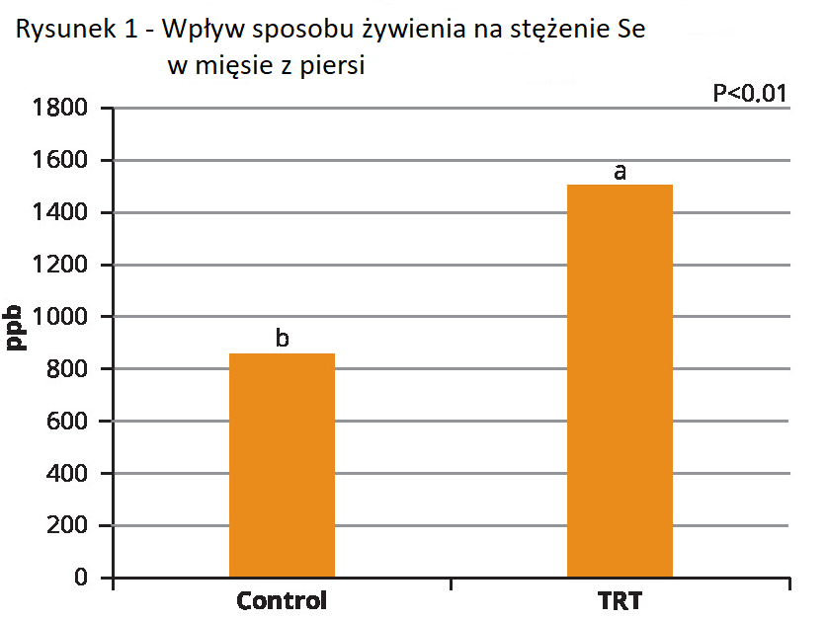

Mięsień szkieletowy jest złożony i dynamiczny. Jego cechy funkcjonalne i właściwości metaboliczne dostosowują się w zależności od czynników środowiskowych i fizjologicznych. Dlatego też zmiany w genetyce zwierzęcia, tempie wzrostu, żywieniu, sposobie poruszania się i metabolizmie mogą w znacznym stopniu zmienić skład mięśni szkieletowych, a w konsekwencji jakość mięsa.

Jakość mięsa -Rebecca M. Delles, Alltech

Minerały są niezbędnymi składnikami odżywczymi zaangażowanymi w różne procesy biologiczne, takie jak metabolizm, reprodukcja i odporność. Służą jako aktywatory i kofaktory dla różnych enzymów i są krytycznymi składnikami błon komórkowych. W mięśniach stężenie składników mineralnych zależy od ich przyswajalności, rodzaju mięśnia, wieku zwierzęcia i genetyki, a także od czynników środowiskowych. W związku z tym zmiany w żywieniu mineralnym mogą mieć ogromny wpływ na ogólny stan zdrowia i samopoczucie zwierzęcia, a tym samym na jakość produktu.

Jakość mięsa

Jakość mięsa jest miarą właściwości organoleptycznych i fizykochemicznych mięsa świeżego lub przetworzonego. W ostatnich latach w przemyśle drobiarskim pojawiły się miopatie mięśni piersiowych, takie jak "drewniana pierś" twardnienie mięśnia piersiowego (. Typowa drewniana pierś (WB) występuje u szybko rosnących, ciężkich ptaków i charakteryzuje się stwardniałym, wybrzuszonym, bladym mięsem, któremu często towarzyszą białe paski na górnej części piersi. Drewniana pierś ma zazwyczaj zmienioną zawartość odżywczą i gorszą jakość w porównaniu z mięsem ze zwykłej piersi. Drewniana pierś, mimo że nadal nadaje się do użytku, jest zazwyczaj przeklasyfikowana i dalej przetwarzana, co prowadzi do znacznych strat ekonomicznych w przemyśle drobiarskim. Szeroko zakrojone badania koncentrowały się na określeniu mechanizmu leżącego u podstaw miopatii drewnianej piersi i chociaż związek przyczynowy nie został w pełni wyjaśniony, istnieje szereg czynników, które wydają się korelować z rozwojem mięsa drewnianej piersi. Badania genomowe i metaboliczne ujawniły kilka zaburzonych ścieżek molekularnych zaangażowanych w stres oksydacyjny, homeostazę tlenową w krążeniu, bioenergetykę mięśni, odpowiedź zapalną i naprawę mięśni. Istnieje coraz więcej dowodów na to, że stres oksydacyjny, z różnym stopniem ważności, odgrywa rolę w rozpoczęciu lub progresji kilku miopatii, w tym drewnianej piersi. Petracci i inni (2019) postawili hipotezę, że nagromadzenie metabolicznych produktów odpadowych związanych ze zwiększonym zapotrzebowaniem metabolicznym i krążeniowym z szybkiej hipertrofii powoduje zwiększony stres oksydacyjny. Ze względu na złożony i wieloaspektowy proces rozwoju miopatii drewnianej piersi, wykorzystanie szerokiej gamy narzędzi, od praktyk zarządzania po rozwiązania żywieniowe ukierunkowane na zmniejszenie stresu oksydacyjnego i stanu zapalnego oraz wsparcie unaczynienia, może znieść rozwój i nasilenie miopatii mięśni piersiowych.

Stres oksydacyjny

Stres oksydacyjny jest zwalczany przez enzymatyczny system obrony antyoksydacyjnej komórki i nieenzymatyczne cząsteczki, takie jak glutation i białka wiążące metale. Kluczowe enzymy antyoksydacyjne obejmują peroksydazę glutationową, katalazę i dysmutazę ponadtlenkową, z których wszystkie wymagają określonych składników mineralnych do prawidłowego funkcjonowania. Surai (2002) sugeruje, że stres oksydacyjny u żywego zwierzęcia wynika z braku równowagi pomiędzy ROS i reaktywnymi formami azotu a antyoksydacyjnym mechanizmem obronnym, co wymaga odpowiedniego spożycia składników odżywczych. Strategie żywieniowe, takie jak arginina, selen, minerały śladowe i witamina C, zostały rozważone w celu zmniejszenia częstości występowania drewnianych miopatii piersiowych.

Łącząc dane dotyczące ekspresji genów w WB i skompilowane dane dotyczące suplementacji mineralnej i stresu oksydacyjnego, zbadano kwestię, czy minerały śladowe, które są rutynowo dostarczane nowoczesnym brojlerom, spełniają wymagania, aby odpowiednio wspierać system antyoksydacyjny ptaków i chronić przed WB. We współpracy z Uniwersytetem w Kentucky przeprowadzono próbę badawczą, której celem było zbadanie wpływu karmienia organicznie złożonymi minerałami na rozwój miopatii drewnianej piersi. W 19 dniu brojlerom podawano albo kontrolną dietę kukurydziano-sojową z nieorganicznymi minerałami, albo dietę kukurydziano-sojową z organicznie złożonymi minerałami (TRT: Bioplex Fe, Zn, Mn, Cu i Sel-Plex, Alltech). W 49. dniu życia ptaki zostały przetworzone, schłodzone i pozbawione kości. Filety piersiowe były oceniane niezależnie przez trzech sędziów, zgodnie z procedurą zaproponowaną przez Kuttappana i innych (2016). Krótko mówiąc, przeprowadzono ręczne palpacje filetów piersiowych w celu oceny stopnia twardości i skategoryzowano je jako normalne (elastyczne na całym filecie), łagodne (twardość w okolicy czaszki, ale elastyczne na całej długości), umiarkowane (twardość od czaszki do środkowego regionu, a następnie elastyczne na całej długości) i poważne (twardość na całym filecie). W ocenianych filetach mierzono cechy fizjochemiczne, takie jak utlenianie lipidów i zdolność do zatrzymywania wody oraz zawartość kolagenu. Ptaki karmione organicznie złożonymi minerałami miały odpowiednio o 22% i 15% niższy poziom zdrewniałej piersi i białych pasków w porównaniu z grupą kontrolną (Tabela1).

Minimalizacja szkód

Dodatkowo, ptaki karmione organicznie złożonymi minerałami (TRT) miały znacząco niższe tworzenie TBARS (thiobarbituric acid reactive), miały większą zdolność do zatrzymywania wody po ugotowaniu i wyższy poziom selenu w tkance piersi w porównaniu z kontrolą. Nie było różnicy w zawartości kolagenu pomiędzy dietami. Podczas gdy ani stres oksydacyjny ani pojemność antyoksydacyjna nie były mierzone, możliwe jest, że użycie organicznie złożonych minerałów wspomagało endogenny system enzymów antyoksydacyjnych w minimalizowaniu szkód związanych ze stresem oksydacyjnym. Poprzednie badania wykazały, że kiedy brojlery są karmione dietą uzupełnioną organicznie złożonymi minerałami w połączeniu z dietetycznym stresorem, takim jak utleniony olej, poziomy enzymów antyoksydacyjnych we krwi są podwyższone w porównaniu z odpowiednią kontrolą. Kuttappan i inni (2021) zgłosili wzrost surowości piersi drewnianych przy podawaniu oleju utlenionego, który został zmniejszony przy suplementacji antyoksydantami diety.

Podczas gdy tworzenie reaktywnych form tlenu jest wynikiem naturalnych procesów metabolicznych i może być nasilone w czasie stresu, ich późniejsze uszkodzenia DNA, RNA, białek i lipidów mają szkodliwe konsekwencje dla różnych biosystemów w obrębie zwierzęcia. Nowoczesne brojlery mogą mieć biochemiczne modyfikacje zwiększające ich podatność na stres związany ze wzrostem, prawdopodobnie z powodu zmian w skuteczności endogennego enzymatycznego systemu antyoksydacyjnego, co powoduje większą potrzebę suplementacji diety antyoksydantami, aby pomóc przywrócić homeostazę redoks. Aktywność enzymów antyoksydacyjnych, takich jak peroksydaza glutationowa i dysmutaza ponadtlenkowa, może być zwiększona w tkankach z odpowiednimi biodostępnymi poziomami odpowiednio Se, Zn, Cu i Mn w diecie. Organicznie złożone minerały mogą być bardziej biodostępne niż ich nieorganiczne odpowiedniki ze względu na większą stabilność podczas trawienia. Fagan i inni (92015) zauważyli, że włączenie selenu do selenoprotein zależy od formy (organicznie złożona vs nieorganiczna), strawności i dostępności białek i peptydów zawierających selen (rysunek 1).

Podejście wieloaspektowe

Niezależnie od tego, rozwój miopatii mięśni piersiowych, takich jak drewniana pierś, wydaje się korelować ze zwiększonym stresem oksydacyjnym związanym z niewydolnością krążenia i późniejszym niedotlenieniem tkanki mięśniowej u nowoczesnych brojlerów. Podczas gdy podejście typu "jeden rozmiar dla wszystkich" jest mało prawdopodobne, aby rozwiązać ten problem, podjęcie wieloaspektowego podejścia, które obejmuje interwencję żywieniową może pomóc w zmniejszeniu wad jakościowych tuszy, takich jak miopatia drewnianej piersi.

Referencje dostępne na życzenie.

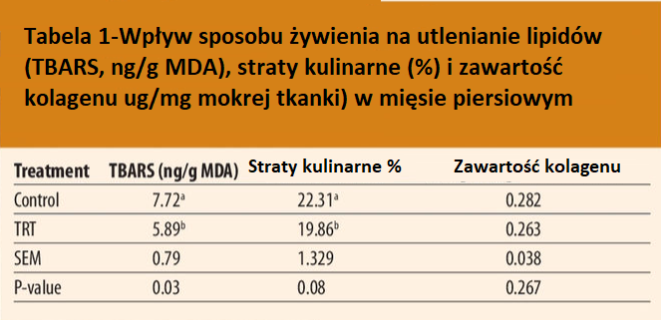

TŁUMACZENIE PZZHiPD

FINANSOWANE Z FUNDUSZU PROMOCJI MIĘSA DROBIOEWGO

